事项名称 | 取水（含城市规划区内取用地下水）许可
事项类型 | 行政许可 | 办事对象 | 利用取水工程或者设施直接从江河、湖泊或者地下取用水资源的单位和个人。
法定期限 | 20个工作日 | 承诺期限 | 12个工作日
实施机关 | 岳阳市水务局 | 责任科室 | 行政审批科
咨询电话 | 0730-8882046 | 投诉电话 | 0730-8882111
受理条件 | 1、属市级审批权限范围，且申报材料齐全、真实、有效；  2、遵循合理开发、节约使用、有效保护的原则；  3、符合江河流域或区域的综合规划、防洪规划及水资源保护规划等专项规划；  4、不影响水功能区水质标准，且符合流域和区域取水许可总量控制指标；  5、符合防洪标准和有关技术要求；  6、不影响河势稳定和河道行洪、滞洪，不危及堤防、河岸安全；  7、不妨碍防汛抢险；  8、不影响第三人合法的水事权益或已协调处理好对第三人合法水事权益的影响补偿。
申报材料 | （一）新建、改建、扩建项目取水许可申报材料：  1、水行政许可申请信息登记表；  2、申请人身份证明（组织机构代码证或企业法人营业执照或法人代表及受委托人身份证明）及其它相关证明文件；  3、取水许可申请书；  4、拟报批建设项目的取水方案或（预）可行性研究报告（取水方面）；  5、建设项目水资源论证报告书(表)（申请人可按要求自行编制，也可委托有关机构编制）；  6、与第三者利害关系的相关说明；  7、利用已批准的入河排污口退水的，应当出具具有管辖权的县级以上地方人民政府水行政分管部门或者流域管理机构的同意文件。  （二）延续、变更取水许可申报材料：  1、水行政许可申请信息登记表；  2、申请人身份证明（组织机构代码证或企业法人营业执照或法人代表及受委托人身份证明）及其它相关证明文件；  3、延续取水申请书；  4、原取水申请批准文件和取水许可证；  5、申请变更取水的，应当提交与申请变更事项有关的证明文件和批准文件。
法定依据 | （一）新建、改建、扩建项目取水许可审批依据：  《中华人民共和国水法》（中华人民共和国主席令 第74号）第四十八条 直接从江河、湖泊或者地下取用水资源的单位和个人，应当按照国家取水许可制度和水资源有偿使用制度的规定，向水行政主管部门或者流域管理机构申请领取取水许可证，并缴纳水资源费，取得取水权。但是，家庭生活和零星散养、圈养畜禽饮用等少量取水的除外。实施取水许可制度和征收管理水资源费的具体办法，由国务院规定。  《取水许可和水资源费征收管理条例》（国务院令 第460号）第二条 本条例所称取水，是指利用取水工程或者设施直接从江河、湖泊或者地下取用水资源。  取用水资源的单位和个人，除本条例第四条规定的情形外，都应当申请领取取水许可证，并缴纳水资源费。本条例所称取水工程或者设施，是指闸、坝、渠道、人工河道、虹吸管、水泵、水井以及水电站等。  第三条 县级以上人民政府水行政主管部门按照分级管理权限，负责取水许可制度的组织实施和监督管理。国务院水行政主管部门在国家确定的重要江河、湖泊设立的流域管理机构（以下简称流域管理机构），依照本条例规定和国务院水行政主管部门授权，负责所管辖范围内取水许可制度的组织实施和监督管理。县级以上人民政府水行政主管部门、财政部门和价格主管部门依照本条例规定和管理权限，负责水资源费的征收、管理和监督。  第十一条 申请取水应当提交下列材料：（一）申请书；（二）与第三者利害关系的相关说明；（三）属于备案项目的，提供有关备案材料；（四）国务院水行政主管部门规定的其他材料。建设项目需要取水的，申请人还应当提交由具备建设项目水资源论证资质的单位编制的建设项目水资源论证报告书。论证报告书应当包括取水水源、用水合理性以及对生态与环境的影响等内容。  《取水许可管理办法》（水利部令 第47号）第五条 实行政府审批制的建设项目，申请人应当在报送建设项目（预）可行性研究报告前，提出取水申请。  纳入政府核准项目目录的建设项目，申请人应当在报送项目申请报告前，提出取水申请。  纳入政府备案项目目录的建设项目以及其他不列入国家基本建设管理程序的建设项目，申请人应当在取水工程开工前，提出取水申请。  《建设项目水资源论证管理办法》第二条 对于直接从江河、湖泊或地下取水并需申请取水许可证的新建、改建、扩建的建设项目（以下简称建设项目），建设项目业主单位（以下简称业主单位）应当按照本办法的规定进行建设项目水资源论证，编制建设项目水资源论证报告书  《湖南省实施〈中华人民共和国水法〉办法》第二十四条 直接从江河、湖泊或者地下取用水资源的，应当按照国家取水许可制度和水资源有偿使用制度的规定，向水行政主管部门申请领取取水许可证，按照国家和省人民政府的规定缴纳水资源费。但是，农业灌溉以及家庭生活、零星散养、圈养畜禽饮用等少量取水和省人民政府规定的其他少量取水的除外。  （二）延续、变更取水许可审批依据：  《取水许可和水资源费征收管理条例》（国务院令 第460号）第二十五条 取水许可证有效期限一般为5年，最长不超过10年。有效期届满，需要延续的，取水单位或者个人应当在有效期届满45日前向原审批机关提出申请，原审批机关应当在有效期届满前，作出是否延续的决定。  第二十六条 取水单位或者个人要求变更取水许可证载明的事项的，应当依照本条例的规定向原审批机关申请，经原审批机关批准，办理有关变更手续。  第二十七条 依法获得取水权的单位或者个人，通过调整产品和产业结构、改革工艺、节水等措施节约水资源的，在取水许可的有效期和取水限额内，经原审批机关批准，可以依法有偿转让其节约的水资源，并到原审批机关办理取水权变更手续。具体办法由国务院水行政主管部门制定。  《取水许可管理办法》（水利部令 第47号）第二十七条 按照《取水条例》第二十五条规定，取水单位或者个人向原取水审批机关提出延续取水申请时应当提交下列材料：（一）延续取水申请书；（二）原取水申请批准文件和取水许可证。取水审批机关应当对原批准的取水量、实际取水量、节水水平和退水水质状况以及取水单位或者个人所在行业的平均用水水平、当地水资源供需状况等进行全面评估，在取水许可证届满前决定是否批准延续。批准延续的，应当核发新的取水许可证；不批准延续的，应当书面说明理由。  第二十八条 在取水许可证有效期限内，取水单位或者个人需要变更其名称（姓名）的或者因取水权转让需要办理取水权变更手续的，应当持法定身份证明文件和有关取水权转让的批准文件，向原取水审批机关提出变更申请。取水审批机关审查同意的，应当核发新的取水许可证；其中，仅变更取水单位或者个人名称（姓名）的，可以在原取水许可证上注明。
收费标准 | 不收费
运  行  流  程  图 | 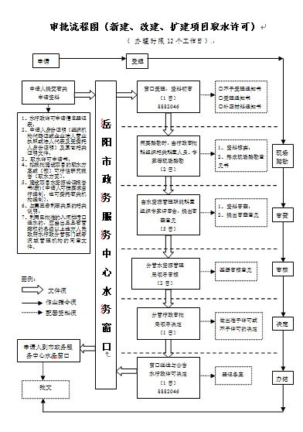  注:水务窗口负责行政许可申请的受理工作，负责申报资料查验，负责对申请做出予以受理或者不予受理决定，必要时负责组织申请项目的现场踏勘，负责将承办职能科室（单位）提出的准予或者不予行政许可意见报分管行政审批的局领导决定，负责送达行政许可决定；  承办职能科室（单位）负责协助水务窗口作出申请的受理决定，负责对申请项目通过实地核查、书面审查、询问相关人员、专家评审等方式进行审查，负责在行政许可流程规定的时限内提出准予或者不予行政许可的意见，并报请分管局领导签发，重大行政许可事项需报局长签发。  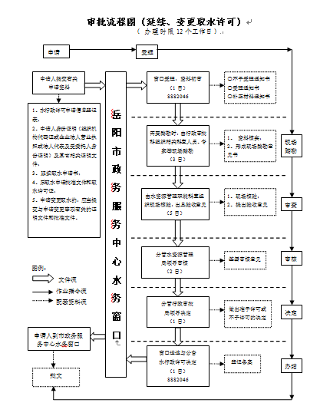  注:水务窗口负责行政许可申请的受理工作，负责申报资料查验，负责对申请做出予以受理或者不予受理决定，必要时负责组织申请项目的现场踏勘，负责将承办职能科室（单位）提出的准予或者不予行政许可意见报分管行政审批的局领导决定，负责送达行政许可决定；  承办职能科室（单位）负责协助水务窗口作出申请的受理决定，负责对申请项目通过实地核查、书面审查、询问相关人员等方式，结合有关县（市、区）水行政主管部门或其他相关部门意见进行验收，负责在行政许可流程规定的时限内提出准予或者不予行政许可的意见，并报请分管局领导签发，重大行政许可事项需报局长签发。

